2025-2026学年度高中数学5月月考卷
试卷副标题
考试范围：xxx；考试时间：100分钟；命题人：xxx
注意事项：
1．答题前填写好自己的姓名、班级、考号等信息
2．请将答案正确填写在答题卡上
第I卷（选择题）
请点击修改第I卷的文字说明

一、单选题
1．已知，，为三条不同的直线，，为两个不同的平面，下列四个命题中不正确的是（ ）
A．，，且
B．，
C．，，
D．，
【答案】B
【详解】对于A项，由，可得，又，则，故A项正确；
对于B项，由，可得或，故B项错误；
对于C项，由，可得，因，故得，即C项正确；
对于D项，由线面垂直的性质易得结论正确.
2．某圆锥的底面半径是2，母线长为4，则圆锥的侧面积为（ ）
A． B． C． D．
【答案】A
【详解】由题意得，圆锥的侧面积为

3．如图是一个正方体的展开图，如果将它还原为正方体，下列命题正确的是（ ）
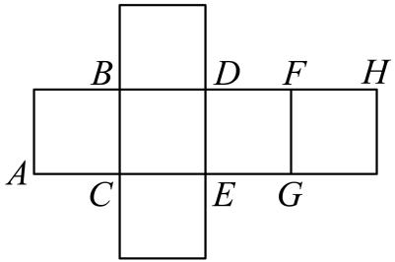
A．AB与HG相交 B．AB与EF平行 C．HE与CD共面 D．EF与CD异面
【答案】D
【详解】首先还原正方体，再根据选项判断直线与直线的位置关系．
由图可知与异面，与异面，与异面，与异面.
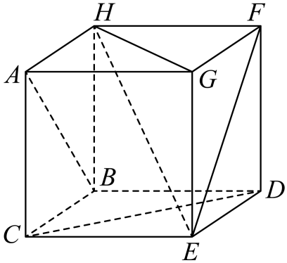
4．如图，四边形的斜二测画法的直观图为等腰梯形，已知，，则下列四边形的面积为（ ）
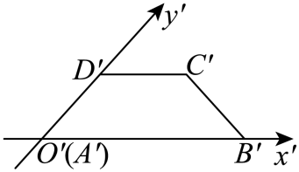
A． B． C． D．
【答案】C
【详解】过作交于，
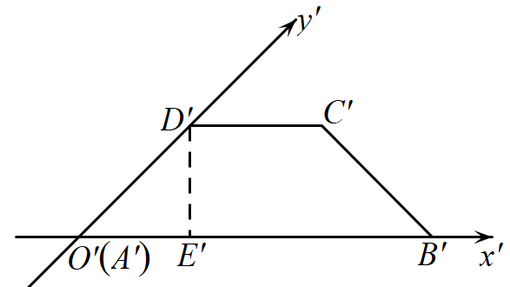
因为直观图为等腰梯形，
所以，所以，
原平面图如下图所示，
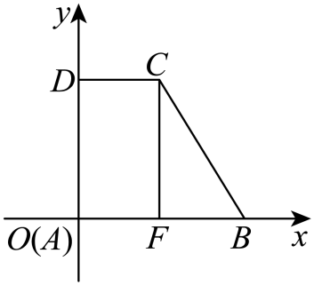
且，，，
所以四边形的面积为：.
5.在中，内角的对边分别为，若，，则的面积为（ ）
A．1 B． C． D．
【答案】C
【详解】在中，由及余弦定理，得，
则，所以的面积为.

6．如图，已知正方体的棱长为，若为棱的中点，过三点作正方体的截面，则截面的周长为（ ）
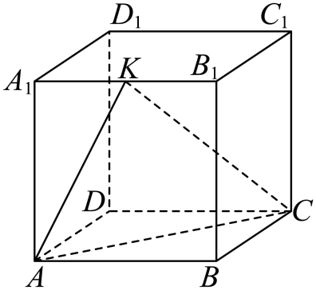
A． B． C． D．
【答案】A
【分析】取的中点，连接，作出截面，分别求出边长，进而求出截面的周长.
【详解】如图，取的中点，连接，则，
则在正方体中，，
所以四边形是平行四边形，所以，
又，所以，
则四边形即为过A，C，K三点的截面，
因为正方体的棱长为，
所以，， ，
则其周长为.
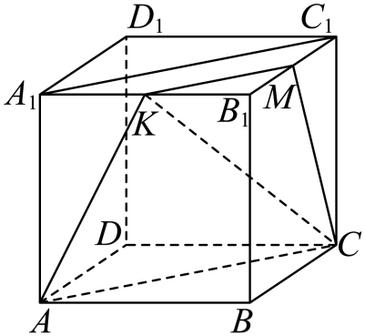

7．古代数学名著《九章算术⋅商功》中，将底面为矩形.且有一条侧棱与底面垂直的四棱锥称为阳马，将四个面都为直角三角形的三棱锥称为鳖臑.若四棱锥为阳马，平面，，，则此“阳马”外接球的体积为（ ）
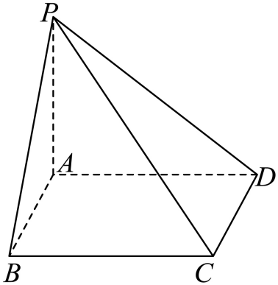
A． B． C． D．
【答案】A
【分析】依题意四棱锥可补形为长方体，求出长方体的体对角线即为外接球的直径，从而求出外接球的体积.
【详解】由于平面，平面，所以，
由于四边形是矩形，所以，
所以两两相互垂直，
所以四棱锥可补形为长方体，且长方体的体对角线为，
所以四棱锥的外接球的直径，即，
所以四棱锥的外接球的体积.
故选：A

8．《九章算术》中将底面是长方形且有一条侧棱与底面垂直的四棱锥称为“阳马”．现有“阳马”如图所示，侧棱底面，且，点在棱上运动．则下列说法正确的是（ ）
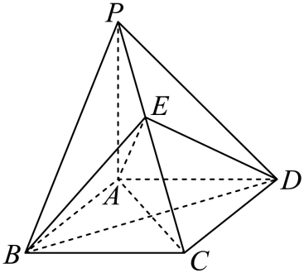
A．存在点，使得 B．不存在点，使得平面PAD
C．对于任意点，成立 D．对于任意点，平面平面成立
【答案】D
【分析】利用反证法可判断A；当移动到点时，可得，进而可判断B；利用反证法可得，进而可判断C；利用线线垂直可证得底面，进而可证平面平面成立，可判断D.
【详解】若，又平面，平面，所以平面，
这与平面$APC=P$矛盾，所以不存在点，使得，故A错误；
当移动到点时，可得，平面，平面，
所以平面，故存在点，使得平面，故B错误；
若对于任意点，，又四边形为长方形，所以，
又，平面，所以平面，
又平面，所以，
又侧棱底面，底面，所以，
又，底面，所以底面，
又底面，所以，又，
这与在同一平面内过一点有且只有一条直线与已知直线垂直矛盾，
所以对于任意点，不成立，故C错误；
由正方形，可得，
又侧棱底面，底面，所以，
又，底面，所以底面，
又平面，所以平面平面，故D正确.
则，，所以，
在中，，即，解得．

二、多选题
10．下列命题中，正确的是（ ）
A．在中，若，则
B．在锐角中，不等式恒成立
C．当时，满足条件的三角形共有1个
D．若则这个三角形的最大角是
【答案】BCD
【分析】由正弦定理可判断A、C，由诱导公式可判断B，由正弦定理角化边，再由余弦定理可判断D.
【详解】选项A，根据正弦定理（为外接圆半径），
可得 ，由大边对大角得，A错误，
选项B，锐角中，​，因此​，即，
又 都在内，在单调递增，
因此，不等式恒成立，B正确，
选项C，由正弦定理得： ，
为三角形内角，因此，仅有1个解，满足条件的三角形只有1个，C正确，
选项D，由正弦定理得 ，
设，最大边对应最大角，
由余弦定理： ， ，
因此，D正确.
11．已知m，n是两条不同的直线，是两个不同的平面，则下列说法正确的是（ ）
A．若，则 B．若，则
C．若，则 D．若，则
【答案】BCD
【分析】利用空间中线面和面面的位置关系逐项判断即可.
【详解】对于A，线与平面平行，直线并不与平面内的每一条直线平行，A错误：
对于B，若直线与平面垂直，则直线与平面内的每一条直线都垂直，B正确；
对于C，由线面平行性质定理可知，C选项正确；
对于D，结合正方形模型及线面垂直定义可知D选项正确.
故选：BCD.

12．如图，在正方体中，M，N分别为棱的中点，，则（ ）
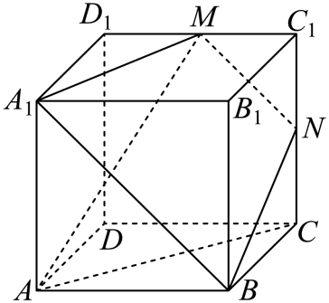
A．
B．异面直线MN与AC所成的角为
C．四边形的面积为
D．沿正方体的表面从点到点的最短路线的长度为
【答案】BC
【分析】根据线线平行，异面直线所形成的夹角，梯形面积分别计算判断A、B、C选项，再将正方体的表面展开至面ABCD与面共面，求得点到点的最短路线.
【详解】对于A，取的中点，连接AE，如图（1），由正方体的性质可知，
若，则，显然这与AE，AM相交于点矛盾，故A错误；
对于B，连接，如图（1），可得，
所以为异面直线MN与AC所成的角，而，
所以异面直线MN与AC所成的角为，故B正确；
对于C，易知四边形为等腰梯形，
且，
则等腰梯形的高为，
因此，故C正确；
对于D，如图（2），若将正方体的表面展开至面与面共面，
则，
若将正方体的表面展开至面ABCD与面共面，
则，故D错误.
故选：BC.
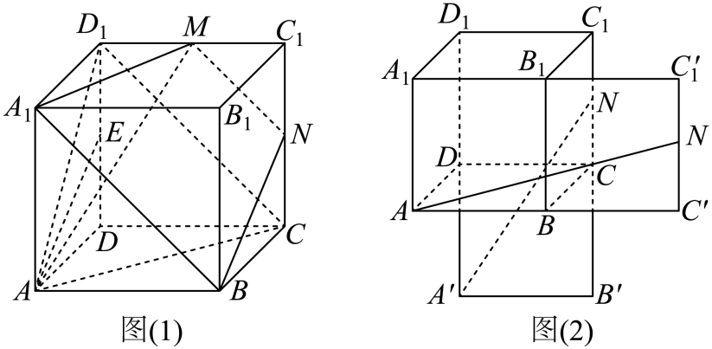
第II卷（非选择题）
- 填空题
12．若一个三棱台的上、下底面面积分别为4，9，高为6，则该棱台的体积为__________.
【答案】
【详解】．
13．设四边形是一个正方形，平面，，则二面角的大小为___________.
【答案】
【分析】由已知条件可证是二面角的平面角，在中，，即可求出的大小.
【详解】
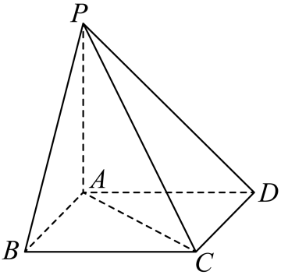 平面，平面，，
又是正方形，，
，平面，
平面，平面，，
是二面角的平面角，
在中，，，
二面角的大小为.
故答案为：
14．如图，在长方体中，是棱上的一个动点，过三点的平面截长方体所得截面的周长的最小值为______．
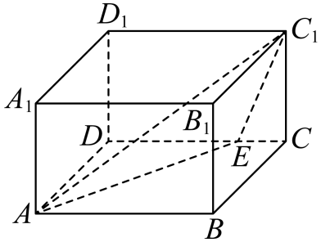
【答案】6
【分析】作辅助线，得出截面图形，再由侧面与沿着展开，利用两点间距离最短求周长最小值.
【详解】在长方体的棱上取一点，满足，连接，．
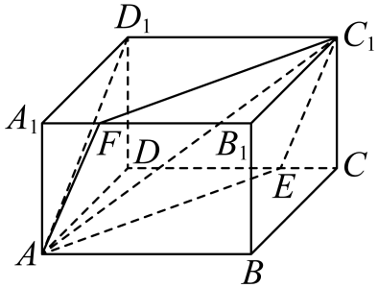
因为，$∠AA_{1}F=∠C_{1}CE$，，所以，同理可证．
则四边形为平行四边形，且是过，，三点的平面截长方体所得截面,则周长$L=2(AE+EC_{1})$．将侧面与沿着展开，得侧面展开图如图,
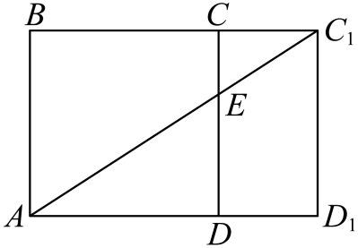
当，，三点共线时，有最小值，．

四、解答题
15．在中，已知：
(1)求角；
(2)若，，求边及的面积．
【答案】(1)；
(2)，.
【分析】（1）根据给定条件，利用正弦定理求解.
（2）利用余弦定理及三角形面积公式求解.
【详解】（1）在中，由正弦定理得，而，
则，因此，而，
所以.
（2）由（1）知，由余弦定理及，
得，而，所以，的面积.
16．如图，在四棱锥中，平面，．
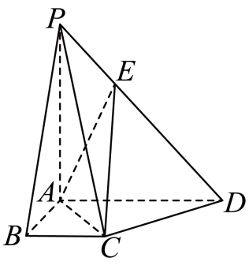
(1)求证：平面；
(2)求三棱锥的体积．
【答案】(1)证明见解析
(2)
【分析】（1）连接，设，连接，可证，再由线面平行的判定定理可证平面
（2）先求，再根据可求三棱锥的体积．
【详解】（1）如图，连接，设，连接，
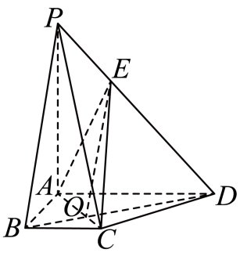
因为，故，而，所以，
故，而平面，平面，故平面.
（2）因为，故四边形为直角梯形，
故其面积为，
而平面，故为四棱锥的高，
故，而，故，
而，故的面积与直角梯形的面积之比为，
故，故.

17．如图，在圆柱中，底面直径AB等于母线AD，点E在底面的圆周上，点 F 在线段DE 上.
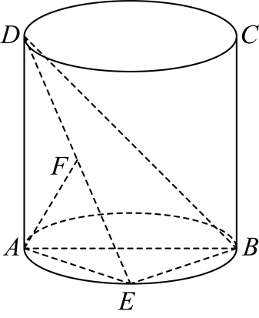
(1)求证： ；
(2)若点E是的中点，求直线DE与平面ABD所成角正切值的大小.
【答案】(1)证明见解析
(2)
【分析】（1）通过证明平面，得证线线垂直；
（2）设是中点，证明是直线与平面所成的角，然后在直角三角形中求出此角.
【详解】（1）连接，则，又平面，而平面，
∴，又，平面，
∴平面，又∵平面，
∴.
（2）设是中点，连接，因为点E是的中点，则，
平面平面，平面平面，平面，
平面 是直线与平面所成的角.
设正方形的边长为，则，，
∴，∴，
∴与平面所成的角为.
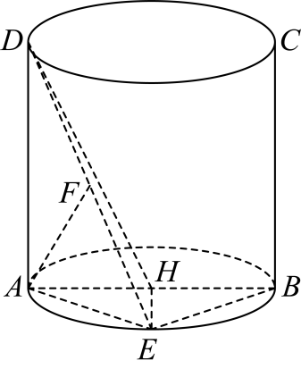
18．如图，已知正方体的棱长为，点为的中点，点为正方形上的动点，
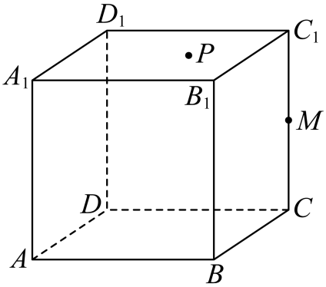
(1)求四面体的体积；
(2)若，求的轨迹的长度及线段扫过区域的面积.
【答案】(1)
(2)轨迹长度，扫过区域的面积为$4−\frac{4\sqrt{3}}{3}−\frac{4}{9}\text{π}$
【分析】（1）利用柱体和锥体的体积公式可求得四面体的体积；
（2）作出图形，由勾股定理可知$C_{1}P=\frac{4\sqrt{3}}{3}$，则点的轨迹是以点为圆心，半径为的圆弧，设该圆弧分别交线段、于点、，求出圆弧所对的圆心角，利用扇形的弧长公式可求出点的轨迹长度，分析可知线段扫过的区域为正方形除去、和扇形区域剩余的区域，由此可求得线段扫过区域的面积.
【详解】（1）如下图所示：
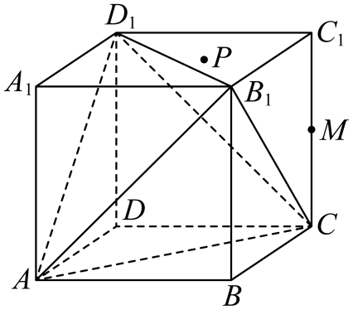
.
（2）如下图所示：
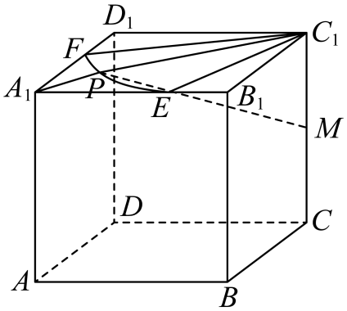
因为底面，平面，所以，
因为且，所以，
所以点的轨迹是以点为圆心，半径为的圆弧，
因为，设该圆弧分别交线段、于点、，
则，且为锐角，故，
同理可知，故，且，
故的轨迹的长度为，
所以线段扫过的区域为正方形除去、和扇形区域剩余的区域，
故扫过的区域面积为.
19．如图，在矩形，，，是线段上的一点，将沿翻折，使点到达的位置，且点不在平面内．
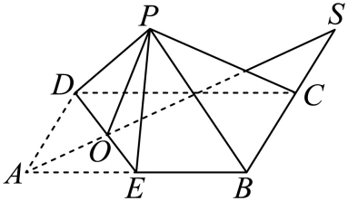
(1)若平面平面，证明：平面平面；
(2)设为的中点，取的中点，连接并延长，交延长线于点，设．
①用表示二面角的正切值；
②当二面角最大时，求四棱锥的体积．
【答案】(1)证明见解析
(2)①；②
【分析】（1）利用面面垂直的性质得平面，再利用面面垂直的判定得结论；
（2）①利用线面垂直的判定得平面，再利用面面垂直的判定得平面平面，在平面内，过作，交于，利用面面垂直的性质得平面，再利用线面垂直的判定与性质得和，再利用二面角的平面角得是二面角的平面角，再解直角三角形得结论；
②利用二倍角正弦、余弦公式得，再由基本不等式求最值得当，时，二面角最大，最后利用棱锥的体积计算得结论．
【详解】（1）因为四边形是矩形，所以．
因为平面平面，平面平面，平面，
所以平面，
而平面，因此平面平面．
（2）①如图：
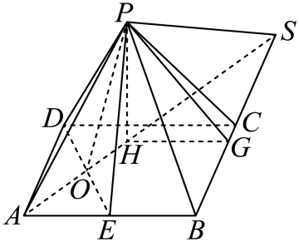
在矩形中，因为，，是线段的中点，是线段的中点，
所以，
因为，，是线段的中点，所以．
因为，、平面，所以平面，
而平面，因此平面平面．
在平面内，过作，交于，
而平面平面，因此平面．
在平面内，过作，交于，则．
因为平面，平面，所以，
而，、平面，
因此平面，而平面，所以．
因为，，所以是二面角的平面角．
在中，因为，，
所以，．
在矩形中，因为，，
所以，
因此在中，．
②因为，所以，
因此，
当且仅当，即，时，等号成立．
因为，所以，
而，因此，所以当，时，二面角最大，
所以当二面角最大时，四棱锥的体积为
．

